- ESTAS ACTIVIDADES FUERON PENSADAS PARA HACER EN ESTOS DÍAS QUE ESTAMOS EN CASA.
- DEBEN SER IMPRESAS PARA LUEGO SER RESUELTAS EN EL CUADERNO DE TAREAS.
SEMANA DEL 18 AL 20 DE MARZO.
- Escribe todos los días la fecha y nombre completo en letra imprenta. Recuerda utilizar correctamente las mayúsculas.
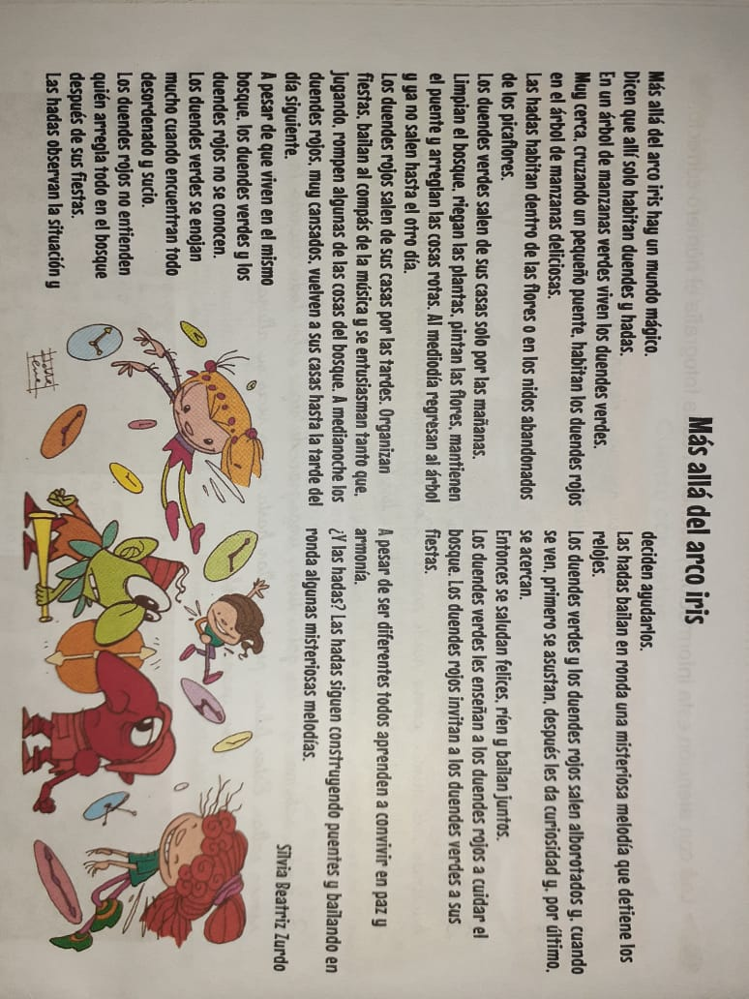
- Lee con atención el siguiente texto. Primero en voz baja y luego en voz alta se lo debes leer a algún integrante de tu familia.

- Escribe al lado de cada oración a qué personaje hace referencia.

Viven en el árbol de manzanas deliciosas.
Salen de su casa solo por la mañana.
ORGANIZAN FIESTAS Y BAILAN AL COMPÁS DE LA MÚSICA.
BAILAN EN RONDA UNA MISTERIOSA MELODÍA.
SE ENOJAN CUANDO ENCUENTRAN TODO SUCIO Y DESORDENADO.
HABITAN DENTRO DE LAS FLORES O EN LOS NIDOS ABANDONADOS DE LOS PICAFLORES.
SALEN DE SU CASA POR LA TARDE.

- Trascribe las oraciones anteriores en imprenta minúscula respetando el uso de mayúsculas donde corresponda y el punto al finalizar.

“Cálculos fáciles para recordar”
- Completa el cuadro:
Si sé que… | Entonces… | Y…
1 + 9 = | 10 +90 = | 100 + 900 =
2 + 8 =
3 + 7 =
4 + 6 =
5 + 5 =
9 + 1 =
8 + 2 =
7 + 3 =
6 + 4 =

- Lee con atención, pienso y resuelvo:

En el kiosco de don Jaime, se recibieron 848 chicles de tres diferentes sabores. Si 213 son sabor menta y 455 son sabor banana; ¿Cuántos chicles serán de sabor frutilla?

¡LINKS DE INTERÉS EDUCATIVO PARA QUE USES LA COMPU O EL CELU DE ALGÚN FAMILIAR!
https://arbolabc.com/juegos-de-sumas (JUEGOS DE MATEMÁTICA, CIENCIAS Y LENGUA)
https://www.guiainfantil.com/articulos/ocio/cuentos-infantiles/10-cuentos-infantiles-para-la-hora-de-dormir/ (CUENTOS PARA DORMIR)
https://www.youtube.com/watch?v=prHuClGHtmY (CORONAVIRUS) ------- Hace un dibujo expresando cómo te cuidas en estos días. Tomate una foto y compartila con las seños.
SEMANA DEL 25 AL 31 DE MARZO.
- Escribe todos los días la fecha y nombre completo en letra imprenta. Recuerda utilizar correctamente las mayúsculas.
- Para conocer un poco más de algunos materiales que nos rodean lee los siguientes textos.
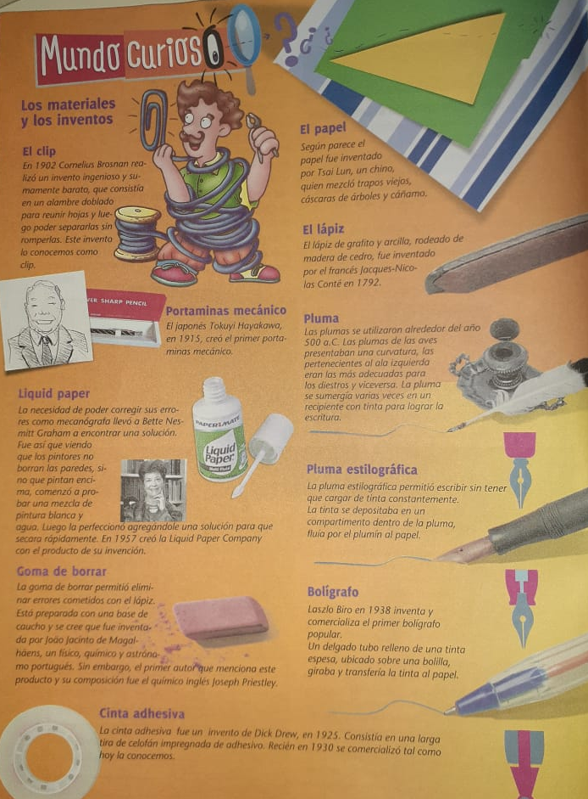

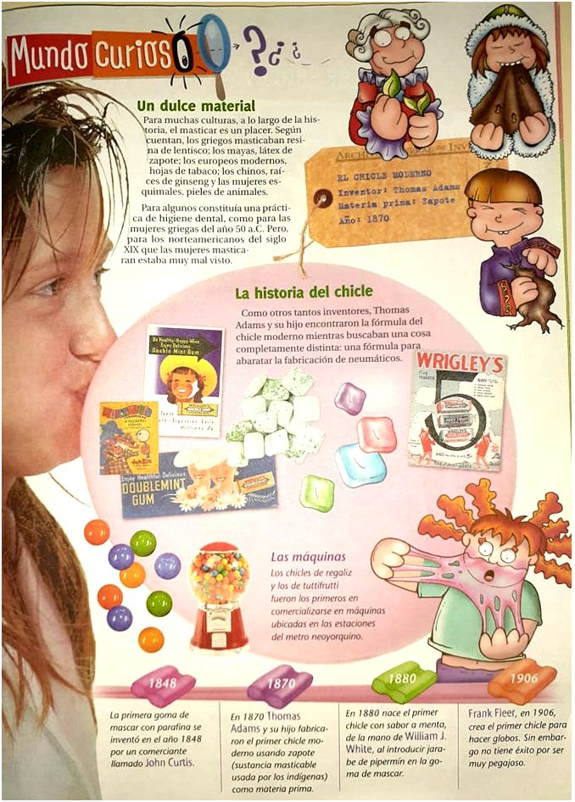

¡Atención aquí va más información!

¿QUÉ SON LOS TEXTOS INSTRUCTIVOS?

Las instrucciones están presentes diariamente en nuestra vida cotidiana, tanto en la escuela como fuera de ella.
El texto instructivo es un texto que contiene, en forma ordenada, los pasos a seguir para lograr algún fin. Son ejemplo de textos instructivos una receta de cocina, las reglas de un juego, el manual de funcionamiento de un aparato, etc. A veces pueden ser acompañados de algún gráfico o imagen para que el lector comprenda mejor las instrucciones.

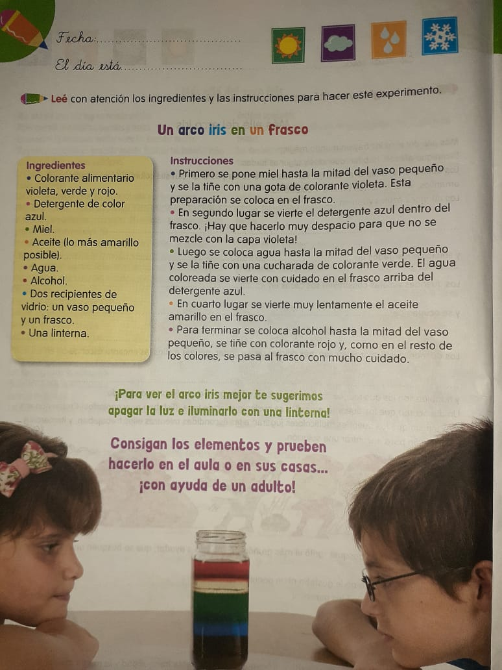
- Ahora que ya te informaste, lee con atención los ingredientes y las instrucciones para hacer este experimento.

- Sacate una foto con tu arco iris en el frasco y mandalo por whatssap a las señoritas.
- Escribe tu opinión sobre esta experiencia.

- Dibuja cinco elementos de uso cotidiano y escribe de qué material está hecho. Por ejemplo:
Madera
Grafito
Goma

- Lee las pistas y ubica en las grillas numéricas las cantidades que descubras ¡¡Prestando mucha atención a qué cuadro numérico pertenece!!
- Es un número que se ubica en la columna de los que tienen siete dieces y tiene el mismo número en los dieces y en los cienes.
- Para formarlo necesito tres monedas de un peso y ocho billetes de cien.
- Para descubrirlo tengo que agregarle dos cienes al seiscientos uno.
- Está en la fila del redondo doscientos, pero tiene cinco dieces.
- Si del quinientos ocho retrocedo tres cienes lo encontraré.
- Está en la última fila, al lado del novecientos, pero tiene treinta más.
- Está en la columna del ochenta, pero tiene cuatro cienes.
- Se ubica entre el trescientos nueve y quinientos nueve, comparte con ellos la última columna.
- Está en la fila del cien y en la columna del seis.

9 |  |  |  |  |  |  |  |  |  |  | 90
8 |  |  |  |  |  |  |  |  |  |  | 80
7 |  |  |  |  |  |  |  |  |  |  | 70
6 |  |  |  |  |  |  |  |  |  |  | 60
5 |  |  |  |  |  |  |  |  |  |  | 50
4 |  |  |  |  |  |  |  |  |  |  | 40
3 |  |  |  |  |  |  |  |  |  |  | 30
2 |  |  |  |  |  |  |  |  |  |  | 20
1 |  |  |  |  |  |  |  |  |  |  | 10
 | 100 | 200 | 300 | 400 | 500 | 600 | 700 | 800 | 900 |  |  | 100 | 200 | 300 | 400 | 500 | 600 | 700 | 800 | 900

